SAN JUAN
a•._
de/os LAGOS
J Alcaldía 2018- 2021

Ciol'\i}o.
Ó1b 1 SINDICATURA

MINUTA DE TRABAJO DE LA COMISION EDILICIA DE TRANSPARENCIA Y EL COMITÉ DE TRANSPARENCIA DEL H. AYUNTAMIENTO CONSTITUCIONAL DE SAN JUAN DE LOS LAGOS, JALISCO.

En la Ciudad de San Juan de los Lagos, Jalisco. Siendo las 12:00 doce
horas, con cero minutos del día 22 de Octubre de 2020 dos mil veinte , reunidos en Q
la oficina de la Sindicatura Municipal, de este Ayuntamiento de San Juan de los ./J Lagos, Jalisco . Ubicada en la planta alta de la Presidencia Municipal , en la calle · Simón Hernández Numero 1(uno) , colonia Centro de esta ciudad, en mi carácter de O Presidente de la Comisión Edilicia de Transparencia , en conjunto con el Comité de ()J..
Transparencia , en los Términos del Artículo 49 fracción 11 y IV de la Ley de Gobierno
y Administración Pública Municipal del Estado de Jalisco donde se les pide, asistir .). puntualmente y permanecer en las sesiones del Ayuntamiento y a las reuniones de (\ las Comisiones Edilicias de las que forme parte, e informar al Ayuntamiento y a la
Sociedad de sus Actividades , a través de la forma y mecanismos que establezcan
los ordenamientos municipales y , con el objeto de revisar la correspondencia de la
presente comisión desarrollándose bajo el siguiente:

ORDEN DEL OlA

V _ Lista de asistencia .y declaratoria del cuórum legal.
VI. Aprobación del orden del día .
VIl. Revisión de correspondencia.
- Asuntos generales

  - DESAHOGO

Lista de asistencia y declaratoria de quorUm legal

En uso de la voz la REGIDORA Y SINDICO MUNICIPAL Lic. Denis Alejandra Plascencia Campos , en su carácter de Presidente de la Comisión Edilicia de TRANSPARENCIA, procedió a pasar lista de asistencia a los miembros de esta Comisión , haciéndose constar la

• 01 (395) 785 00 01
Simón Hernández 1, Centro,47000
- Sanjuan de los Lagos,jal .
- Www .sanjuandeloslagos.gob.mx O A lcaldiaSJL

t SANJUAN
. ) a•._
de/os LAGOS
J Alcaldía 2018- 2021 ·
Ól0 1 SINDICATURA

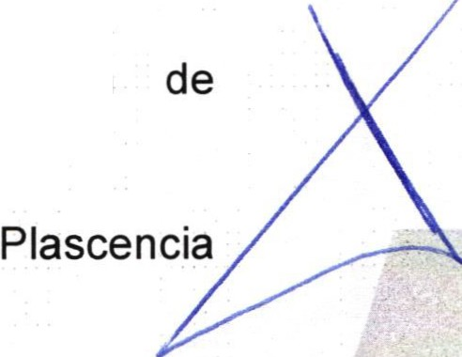asistencia de los siguientes integrantes de la . Comisión TRANSPARENCIA y del COMITE DE TRANSPARENCIA ;

PRESIDENTE DE LA COMISION : Lic. Denis Alejandra Campos

PRESIDENTE DEL COMITÉ DE TRANSPARENCIA: LCI. Jesús Ubaldo
o
Medina Briseño
v?

MIEMBROS DEL CONSEJO TECNICO DE TRANSPARENCIA

PRESIDENTE MUNICIPAL: LCI. Jesús Ubaldo Medina Briseño DIRECTOR INVITADO: LIC. Alma Rosa Sánchez Delgado
REGIDOR PRESIDENTE DE LA COMISION DE TRANSPARENCIA:
LIC. Denis Alejandra Plascencia Campos
CONTRALOR MUNICIPAL: LCP. Federico López Padilla
Todos presentes en la Comisión Edilicia y Comité de TRANSPARENCIA. De conformidad con lo establecido en el Reglamento Interno del Municipio
de San Juan de los Lagos, Jalisco .. Se declara que existe quorum para sesionar.

  - APROBACION DEL ORDEN DEL DIA

En el desahogo del Segundo Punto del Orden del Día. En uso de la voz de la Regidora y Sindico Lic. Denis Alejandra Plascencia Campos, en su Carácter de Presidente de la Comisión Edilicia de Transparencia , pone a su consideración para aprobación El Orden del Día Propuesto , por lo que en votación económica se le$ pregunta a los integrantes de la Comisión Edilicia de Transparencia, si están de acuerdo con la aprobación , sírvanse levantar la mano.

• 01 (395) 785 00 01
Simón Hernández 1, Centro, 47000
- Sanjuan de los Lagos, jal.
- www .sanjuandeloslagos .gob.mx

O Alca ldiaSJL

SAN JUAN
a•,,
de los LAGOS
J Alcaldía 2018 - 2021
cio/'1.¡;..
óp 1 SINDICATURA

SE APRUEBA por unanimidad de los presentes.

VIl. REVISION DE CORRESPONDENCIA

En el desahogo del Tercer Punto del Orden del Día. En uso de la Voz de la Regidora y Sindico Lic. Denis Alejandra Plascencia Campos, Presidenta de la Comisión Edilicia de Transparencia, informa a los Integrantes de la Comisión que No se ha recibido correspondencia y que no habiendo que informar , se da por desahogado este punto del orden del día .

VIII. ASUNTOS GENERALES. EN USO DE LA VOZ DE LA DIRECTORA DE LA UNIDAD DE
TRANSPARENCIA: Presenta Informe Sobre el estado que guarda
la plataforma de transparencia en el municipio y la constante actualización que se realiza para mantenerla al día con la información del ayuntamiento .

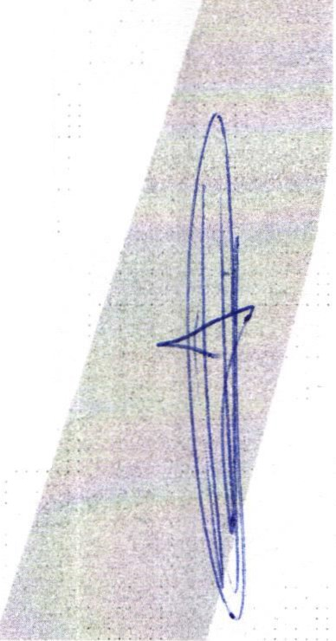

No existiendo ningún tema más a tratar se da por clausurada la reunión de trabajo siendo las 12:30 doce horas con treinta minutos del 22 de Octubre de 2020 dos mil veinte.
Se emite el presente dictamen de la Comisión y Consejo Técnico de Transparencia, firmando quienes en el participaron, supieron y quisieron hacerlo .

Se agradece la participación de los presentes .

• 01 (395) 785 00 01
Simón Hernández 1, Centr o,47000
- Sanjuan de los Lagos, jal.
- www .sanjuandeloslagos :gob.mx O Alca ldiaSJ L

ad.e/os LAGOS
ÓlÓ 1 SINDICATURA

SAN JUAN

Alcaldía 2018-2021
ciol'\.(;o.
-.--

ATENTAMENTE
COMISION EDILICIA Y COMITÉ DE TRANSPARENCIA
SAN JUAN DE LOS LAGOS, JALISCO. 22 DE OCTUBRE DE, 2020 DOS MIL VEINTE.
  - SANJUAN
... _ derosLAGOS
' ' llkakr.a 2Ct18. 2t121

REGIDOR Y SÍNDICO MU CIPAL u j f.. SiNDICATU RA
PRESIDENTE DE LA COMISION TRANSPARE
···-····. ' •.... ;!:....:.¡.::

LCI. JESUS EDINA BRISEÑO PRESIDENTE M J.Níc 41V'1'ltRESIDENTE DEL COMITÉ

LIC. ALMA ROSA SANCHEZ DELGADO
DIRECTORA DE LA UNIDAD DE TRANSPARENCIA Y SECRETARIA TECNICA DEL COMITÉ

LCP. FEDERICO LOPEZ PADILLA CONTRALOR MUNICIPAL Y MIEMBRO DEL COMITÉ

• 01 (395) 785 00 01
Simón Hernández 1, Centro,47000
- Sanjuan de los Lagos, Jal.
- W'Nw.sanjuarideloslagos:gob.mx O Alca ldiaSJL

